УДК 622.742:621.926:621.3.06

ОДИН ИЗ МЕТОДОВ ПОВЫШЕНИЯ ЭФФЕКТИВНОСТИ ПРОЦЕССА ОБЕЗВОЖИВАНИЯ МЕЛКИХ КЛАССОВ УГЛЕЙ
НА ВИБРОГРОХОТЕ

Букин С. Л., проф. каф. ОПИ, доцент, к.т.н., ГОУ ВПО «ДонНТУ»,
Гапонов Н. И., студент группы ОПИ-14 ГОУ ВПО «ДонНТУ».
E-mail: s.bukin08@gmail.com

Аннотация. Рассмотрены особенности обезвоживания мелкозернистого угля. Выполнен анализ существующих средств обезвоживания угольного концентрата. Установлены преимущества использования в конструкции вибрационного грохота секции сита с разряжением, которое создаёт воздуходувка. Определены задачи и направления дальнейших исследований.
Ключевые слова: уголь, мелкий класс, обезвоживание, одна стадия, вибрационный грохот, вакуумное сито.
Annotation. Features dehydration of fine-grained coal are considered. The analysis of existing means dehydration coal concentrate is carried out. The advantages using section screen with a discharge created in the construction of a vibrating screen are established, which is created by a blower. The tasks and directions of further research are determined.
Key words: coal, small class, dehydration, one stage, vibrating screen, vacuum sieve.

Вода является основной средой при обогащении углей в Донбассе. Поэтому, получаемые на углеобогатительных фабриках продукты обогащения представляют собой механическую смесь твёрдых частиц минералов и воды. Применение воды в технологических процесса углеобогащения, а также наличие в добытом угле значительного количества мелких и тонких классов создают на углеобогатительных фабриках большие трудности с обезвоживанием угольного концентрата указанных классов и осветлением шламовых вод. Мелкий угольный концентрат, получаемый в отсадочных машинах или в других аппаратах гравитационного обогащения, содержит 60...80% воды [1]. Известно, что чем ниже крупность обезвоживаемого материала, тем выше содержание влаги в обезвоженном продукте. В случае обезвоживания мелких классов эта зависимость определяется содержанием в ней класса -0,5 мм.
Перед отправкой потребителю угольного концентрата или промпродукта содержание жидкой фазы должно быть снижено до уровня действующих нормативных документов.
Итак, влажность - степень насыщенности водой пор, трещин и других пустот горных пород в естественных условиях [2]. На механизм процесса обезвоживания значительное влияние оказывает энергия связи жидкости с материалом. Чем больше энергия связи, тем труднее отделить влагу от материала. На этом принципе основана классификация форм связи влаги с материалом, разработанная П.А. Ребиндером [3] (рис. 1), по которой различают химическую, физико-химическую и физико-механическую связь.
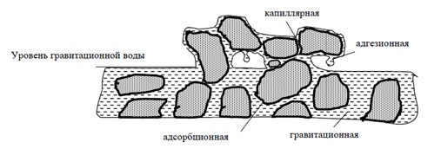
Рисунок 1 – Разновидности влаги в зависимости от её связи
с поверхностью твёрдой фазы [4]

Влага классифицируется на следующие виды [3, 4]:
- адгезиoнная (внутренняя) влага – удерживается на поверхности частиц молекулярными силами, химически связана с твердой фазой, не удаляется даже при термической сушке;
- адсорбционная (гигроскопическая) влага – прочно связана с поверхностью, т.к. удерживается на поверхности в виде плёнок силами адсорбции. Удаляется при сушке;
- капиллярная влага – заполняет капиллярные промежутки, образующиеся между частицами, или поры внутри самих частиц твердого и удерживается в них силами капиллярного давления. Количество влаги зависит от пористости материала и смачиваемости поверхности частиц. Такая влага удаляется при дренировании.
В понятие влажности не входят содержание химически связанной (конституционной) и кристаллогидратной воды [5].
Обезвоживание крупного класса (13-150 мм) угля не вызывает особых трудностей. Обычно оно осуществляется в одну стадию дренированием в элеваторах, на колосниковых или вибрационных грохотах (рис. 2, табл. 1).

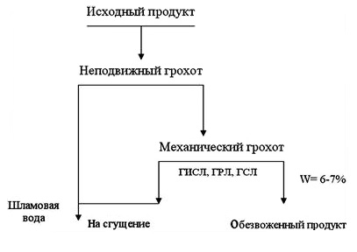
Рисунок 2 – Типовая технологическая схема обезвоживания
крупных классов угля [6]

Для мелких классов используется обезвоживание в две стадии: на грохотах с предварительным сбросом избытка воды на неподвижных щелевидных ситах (-0,5 мм) и в фильтрующих центрифугах (рис. 3, табл. 1) [6].
Таблица 1 – Конечная влажность после обезвоживания продуктов обогащения угля [6]

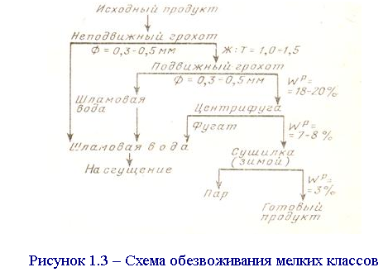
Рис. 3 – Типовая технологическая схема обезвоживания
мелких классов угля [6]
Удельная производительность обезвоживающих грохотов зависит от крупности обезвоживаемого материала, размера отверстий и живого сечения сит (табл. 2) [7].

Таблица 2 – Зависимость удельной производительности обезвоживающих грохотов зависит от крупности обезвоживаемого материала и размера отверстий сита
Крупность угля, мм: | >13 | 0,5-13 | <0,5
Размер отверстий сит, мм: | 1 | 1...0,5 | 0,3...0,5
Удельная производительность, т/(ч∙м²) | 12...15 | 6...10 | 1...2
Влажность, % | 6...12 | 10...14 | 22...28

Влажность углей, обезвоженных на подвижных грохотах, зависит от свойств обрабатываемого материала, интенсивности динамического режима, размера отверстий и конструкций сит, длины грохота и др. Средние значения влажности концентрата, обезвоженного на грохотах, приведены в табл. 2.
Двухстадиальная схема обезвоживания мелких классов углей требует оснащения дорогостоящим оборудованием: грохотами, фильтрующими центрифугами, транспортным оборудованием и пр.
Поэтому поиск путей осуществления операции обезвоживания мелких классов углей в одну стадию является актуальной задачей.
Для получения качественного обезвоживания необходимо разрыхлять материал на сите и добиваться взаимного перемещения частиц. Тогда удаляется не только гравитационная влага, но и капиллярная, расположенная в промежутках между частицами. Это достигается при вертикальном знакопеременном перемещении частиц. Поэтому скорость колебаний сита должна быть значительной и изменяться как по величине, так и по направлению. В результате ускорений на пленку адгезионной воды будут действовать силы инерции. Когда величина этих сил будет больше поверхностного натяжения воды, капли будут отрываться от частиц. Но большие ускорения вредны для хрупких частиц, а также из-за возможного подъёма гравитационной влаги вместе с частицами, особенно в начале грохота, когда материал ещё представляет собой пульпу. Это ведёт к переизмельчению материала и к увеличению времени обезвоживания.
В работах [8, 9] выполнен подробный анализ путей интенсификация процесса обезвоживания углей на вибрационных грохотах. Базируясь на эти и другие работы, мы выбираем в качестве одного из наиболее перспективных направлений - использование комбинации из процесса дренирования с процессом фильтрации на вибрационном грохоте с высокоинтенсивным динамическим режимом.
Ещё в середине 80-х годов прошлого века в качестве средств, интенсифицирующих процесс обезвоживания мелкозернистых материалов, упоминается вакуум-грохот [7]. Особенностью вакуум-грохота является то, что его подситное пространство разделено на ряд герметичных отсеков, каждый из которых соединён через ресивер с вакуум-насосом. Первый (по ходу движения материала) отсек не связан с вакуумной системой, однако основная масса воды выделяется именно на нём. А дополнительное обезвоживание происходит над отсеками, связанными с вакуумной системой. Применение вакуум-грохотов позволяет уменьшить влажность обезвоживаемого продукта на 2...5 % [7].
Целесообразность применения фильтрующих вакуумных сит на обезвоживающих виброгрохотах подтверждает также опыт их применения некоторыми зарубежными фирмами.
Так, всемирно известная компания «Derrick Co» (США) долгие годы выпускает обезвоживающие грохоты [9-11] с вакуумным ситом (рис. 4).

а)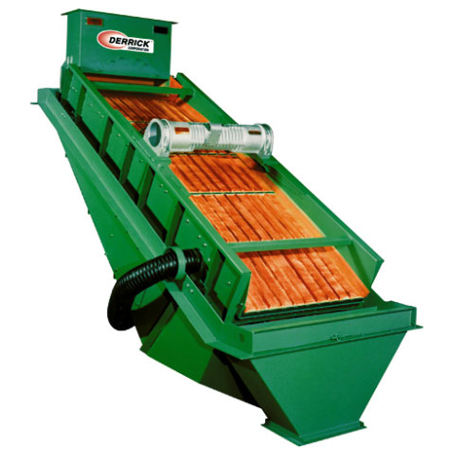
б)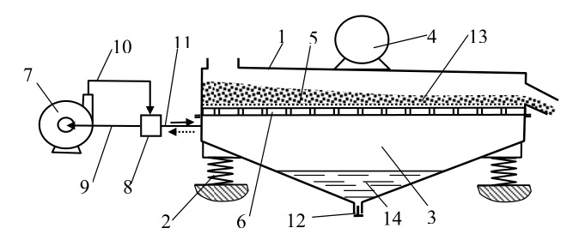

Рисунок 4 - Виброгрохот компании «Derrick®» с вакуум-ситом в конце обезвоживающей поверхности:
а – общий вид [11]; б – конструктивная схема [9, 10]
1 – подвижная рама; 2 – упругие связи; 3 – поддон; 4 – вибровозбудитель;
5 – сито; 6 – решётка; 7 – центробежный вентилятор; 8 – распределитель;
9 – трубопровод низкого давления; 10 – трубопровод высокого давления;
11 – трубопровод; 12 – клапан; 13 – обезвоживаемое сырьё;
14 – подрешётный продукт

В отличие от традиционных обезвоживающих виброгрохотов на грохоте компании «Derrick Co» обычные обезвоживающие сита установлены в начале, а последняя секция сита оснащена вакуумной системой типа Vacu-Deck с использованием турбовоздуходувки HP. За счёт создаваемого посредством воздуходувки разряжения из слоя материала удаляется вода с воздухом. Воздух, проходя через материал, “высушивает” твёрдые частицы и минимизирует остаточное содержание влаги. Вакуумные сита оптимизированы для полиуретановых поверхностей фирмы-производителя
Виброгрохот компании «Derrick®» с вакуум-ситом (рис. 4) состоит из рамы 1, установленной на упругих связях 2, поддона 3, вибровозбудителя 4, сита 5, решётки 6, центробежного вентилятора 7, распределителя 8, трубопроводов 9, 10, 11 и клапана 12. Решётка 6 поддерживает сито 5 и в ней отверстия значительно больше чем в сите. Вход и выход вентилятора 7 соответственно соединены трубопроводами низкого 9 и высокого давления 10 с распределителем 8, который в свою очередь трубопроводом 11 соединён с поддоном 3. По длине сита могут быть установлены несколько поддонов.
Вибровозбудитель 4 сообщает раме 1 колебания, под действием которых сырьё 13, содержащие воду, перемещается по ситу 5, сегрегирует и обезвоживается. В результате работы центробежного вентилятора 7, воздушный поток от которого управляется распределителем 8, под ситом 5 периодически чередуются разряжение и повышенное давление. При пониженном давлении жидкость вместе с мелкими частицами проходит через отверстия сита 5 и собирается в поддоне 3. При повышенном давлении происходит самоочистка сита 5, дополнительно разрыхляет сырьё 13 и открывается клапан 7 – подрешётный продукт 14 вытекает из поддона 3. Давление воздуха и его периодичность изменения задаётся системой управления, которая на схеме условно не показана.
На грохоте могут использоваться сита с отверстиями от 38 до 325 меш. Рекомендуемый коэффициент динамического режима – от 3 до 12 g. Максимальное значение разряжения и повышенного давления находится в пределах от 152,4 до 254 мм водяного столба [9].
Грохоты компании «Derrick®» работают эффективно до тех пор, пока вся поверхность обезвоживания заполнена водой. Но как только на ней появляются обезвоженные участки, в толще материала возникают воздушны каналы, вентилятор начинает “тянуть” воздух и процесс обезвоживания резко ухудшается [9].
Компания ADVANCED MINERAL PROCESSING, S.L. (Испания), выпускающая виброгрохоты Vibroflux ® (рис. 5) [12], также комплектует их вакуумной системой.
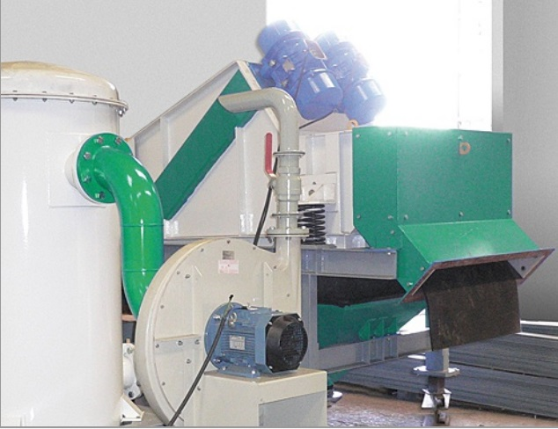

Рисунок 5 - Виброгрохот Vibroflux ® компании ADVANCED MINERAL PROCESSING, S.L., оснащённый встроенной вакуумной системой [12]

Фильтрация жидкости через слой материала производится не только при помощи вибрации, а и вакуумом, что снижает содержание влаги в продукте до минимальных значений. По данным компании обезвоживающие грохоты Vibroflux ® могут использоваться при обезвоживании частиц в качестве альтернативы фильтрам при условии, что содержание ультратонких фракций не слишком велико. Это было эффективно продемонстрировано при их использовании вместо обезвоживания с помощью вакуумных ленточных фильтров для таких минералов, как железные и вольфрамовые руды, силикатных песков, барите, углях и т. д. [12].
Технические характеристики виброгрохотов Vibroflux ® приведены в табл. 4 [12].

Таблица 4 - Технические характеристики виброгрохотов Vibroflux ®

Ещё в одной конструкции обезвоживающего грохота внедрена вакуумная система фильтрации. Это грохот модели HPS 48SCD компании «Knelson» (Канада) (рис. 6) [13, 14], разработанный в конце ХХ века.
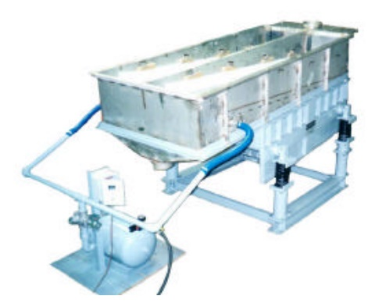

Рис. 6 - Грохот модели HPS 48SCD компании «Knelson» [13, 14]

Короб грохота, изготовленный из нержавеющей стали с размерами 4 × 8', колеблется с интенсивностью более 6 g (размах колебаний 3,3 мм, частота - 1800 кол/мин). Сита, предварительно натянутые на две алюминиевые рамы 2'×8', расположены рядом друг с другом, чтобы избежать перехода материала по стыку панелей сита от зоны подачи до зоны разгрузки. Отмечается очень простой метод герметизации ситовой панели.
Запатентована система очистки воздуха с воздушным ударом, где сжатый воздух периодически подаётся в камеру под ситом, подобно “взрыву”. Такой способ очень эффективен для предотвращения проблем с залипанием сита при отсутствии водных брызгал. Отмечается высокая эффективность при применении в таких отраслях:
- сверхтонкая влажная классификация каолина, сгущённого и измельчённого карбоната кальция, известкового молока, глины, керамики и т. д.;
- мокрая классификация перед гравитационным концентратором;
- удаление тонких и грубых классов различных материалов.
Известен обезвоживающий грохот [15], включающий короб с ситом, на котором закреплён поддон, разделенный перегородками на ячейки, полости которых соединены с вакуум-насосом при помощи коллектора.
Исходный материал поступает в загрузочную часть грохота и транспортируется по его ситу. Под действием вакуума при движении слоя материала производиться отделение воды и шлама.
Недостатком грохота является низкая эффективность процесса обезвоживания, вызванная тем, что под действием вакуума образуется слабо фильтруемый слой уплотнённого и «прилипшего» к ситу материала. В процессе работы происходит накопление тонкодисперсных зерен в порах нижнего слоя. Резко возрастает гидравлическое сопротивление «пористого» слоя и снижается процесс отделения воды, т. е. эффективности обезвоживания.
Также известен обезвоживающий грохот [16], который состоит из короба с поддоном, полость которого разделена перегородками на отдельные ячейки. Полости ячеек шлангами соединены с коллектором, подключенным через воздухораспределительное устройство к вакуум-насосу и устройству сжатого воздуха, для переключения воздухораспределительного устройства служит кулачковый механизм, соединенный с валом червячного колеса редуктора, имеющий общий привод с грохотом.
При вращении вала вибровозбудителя возбуждаются вынужденные колебания короба, под действием которых обезвоживаемый материал перемещается по ситу к разгрузочной части грохота с одновременным обезвоживанием материала под действием вакуума. Для лучшего разрыхления материала, повышения скорости его перемещения и очистки ячеек сита производится периодическая подача сжатого воздуха в поддон грохота при помощи воздухораспределительного устройства золотникового типа.
Недостатком устройства является низкая эффективность обезвоживания, т. к. при отдувке слоя обезвоженного материала происходит смешивание его с непрерывно поступающим обезвоживаемым материалом. Это существенно повышает конечную влажность обезвоженного продукта, т. к. процесс отдувки должен быть достаточно длителен для удаления слоя обезвоженного материала со всей площади сита, что вызывает значительные потери времени в цикле обезвоживания. Из-за незначительного отрезка времени при переключении с вакуума на подачу сжатого воздуха, остающаяся в коллекторе вода выбрасывается на сито, увлажняя уже обезвоженный материал.
На основании анализа существующих технических решений на кафедре «Обогащение полезных ископаемых» ДонНТУ разработана принципиально новая конструкция вибрационного грохота, способного производить эффективное обезвоживание мелких классов углей в одну стадию. В настоящее время ведётся изготовления лабораторного образца грохота с целью последующих всесторонних испытаний и разработки рекомендаций для изготовления грохота промышленного типоразмера.

Список литературы:
1. Яхна, В. Проблема классификации мелочи на углеобогатительных фабриках и возможность использования для этой цели грохотов ОСО / В. Яхна // VII Международный конгрсс по обогащению полезных ископаемых. Доклад А-5. – Ленинград. – 10 с.
2. Баландин, С.М. Фильтрование грубозернистых материалов / С.М. Баландин. – М.: Недра, 1988. – 104 с.
3. Ребиндер, П.А. О формах связи влаги с материалом в процессе сушки / П.А. Ребиндер // Всесоюз. научно-техн. совещание по интенсификации сушки. 11-15.12.1956. – М.: Профиздат, 1958.
4. Бейлин, М.И. Теоретические основы процессов обезвоживания углей / М.И. Бейлин. – М: Недра, 1969. – 240 с.
5. Большая Советская Энциклопедия, 1969-1978 г.г.
6. Справочник по обогащению углей. 2-е изд., перераб. и доп. / Под ред. И.С. Благова, А.М. Коткина, Л.С. Зарубина // - М.: Недра, 1984, - 614 с.
7. Чуянов, Г.Г. Обезвоживание, пылеулавливание и охрана окру-жающей среды: Учебник для вузов / Г.Г. Чуянов. - М.: Недра, 1987. – 260 с.
8. Лапшин, Е.С. Пути интенсификации обезвоживания минерального сырья на вибрационных грохотах / Е.С. Лапшин, А.И. Шевченко // Наук.-техн. зб. НГУ «Збагачення корисних копалин». – Днепропетровск, 2011. – Вып. 47 (88). – С. 144-151.
9. Лапшин, Е.С. Анализ состояния развития вибрационного грохочения при обезвоживании минерального сырья / Е.С. Лапшин, А.И. Шевченко // - С. 84 – 104.
10. Патент США №20050011, В 01 D 37/00. Установка вибрационного механического сита (варианты), используемый в ней четырёхходовой пневмораспределитель и способ просеивания шлама (варианты) / М.Д. Деррик, Р.Г. Деррик, Д.А. Муни, Н.К. Попеленский; Деррик копэруйшн. // №10/167,995; заявл. 12.06.02; опубл. 21.12.03. Бюл. ЕАПВ №2. – 22 с.
11. Vacu-Deck Dewatering Screen [Электронный ресурс] // Режим доступа: http://www.tinsleycompany.com/bulk-process-equipment/vibratory-process-equipment/wet-screening/#vacudeckdewatering
12. Dewatering screens with vacuum system / ADVANCED MINERAL PROCESSING, S.L. [Электронный ресурс] // Режим доступа: http://www.ampmineral.com/en/equipment/dewatering-screens.php
13. High Performer Screen / Knelson, Canada [Электронный ресурс] // Режим доступа: http://knelsongravity.xplorex. com/page511.htm
14. High Performer Screen [Электронный ресурс] // Режим доступа: http://knelsongravity.xplorex.com/sites/knelsongravity/files/spec-sizetec-hps-01.pdf
15. Авторское свидетельство СССР №391868, В 07 В 1/46.
16. Авторское свидетельств СССР №630008, В 07 В 1/46, 1978.

